0

6/02/2024

Bionexo

RESULTADO – TOMADA DE PREÇO

N° 2024171TP54630HEMU

O Instituto de Gestão e Humanização – IGH, entidade de direito privado e sem fins lucrativos,

classificado como Organização Social, vem tornar público o resultado da Tomada de Preços, com

a finalidade de adquirir bens, insumos e serviços para o HEMU - Hospital Estadual da Mulher, com

endereço à Rua R-7, S/N, Setor Oeste, Goiânia, CEP: 74.125-090.

Bionexo do Brasil Ltda

Relatório emitido em 06/02/2024 10:21

**Comprador**

IGH - HEMU - Hospital Estadual da Mulher (11.858.570/0002-14)

AV. PERIMETRAL, ESQUINA C/ RUA R7, SN - SETOR COIMBRA - GOIÂNIA, GO CEP: 74.530-020

**Relação de Itens (Confirmação)**

Pedido de Cotação : 331140668

COTAÇÃO Nº 54630 - MANUTENÇÃO PREDIAL - HEMU JAN/2024

Frete Próprio

Observações: \*PAGAMENTO: Somente a prazo e por meio de depósito em conta PJ do fornecedor. \*FRETE: Só serão

aceitas propostas com frete CIF e para entrega no endereço: RUA R7 C/ AV PERIMETRAL, SETOR COIMBRA,

Goiânia/GO CEP: 74.530-020, dia e horário especificado. \*CERTIDÕES: As Certidões Municipal, Estadual de Goiás,

Federal, FGTS e Trabalhista devem estar regulares desde a data da emissão da proposta até a data do pagamento.

\*

REGULAMENTO: O processo de compras obedecerá ao Regulamento de Compras do IGH, prevalecendo este em

relação a estes termos em caso de divergência.

Tipo de Cotação: Cotação Normal

Fornecedor : Todos os Fornecedores

Data de Confirmação : Todas

**Faturamento**

**Mínimo**

**Prazo de**

**Entrega**

**Validade da**

**Proposta**

**Condições de**

**Pagamento**

**Fornecedor**

**Frete Observações**

**F A PEREIRA EIRELI**

APARECIDA DE GOIÂNIA - GO

Mega DistribuiÃ§Ã£o e RepresentaÃ§Ã£o -

(62) 32952540

2 dias após

confirmação

1

2

R$ 150,0000

R$ 0,0000

26/01/2024

03/02/2024

30 ddl

CIF

CIF

null

vendas.mega04@gmail.com

**[Mais informações](javascript: f_mais_info(219009))**

**FERRAGISTA AREIAO EIRELI**

GOIÂNIA - GO

Maria Salette Bastos - (62) 3285-2000

5

dias após

30 ddl

null

confirmação

areiaofer@gmail.com

**[Mais informações](javascript: f_mais_info(226111))**

**Programação**

**de Entrega**

**Preço**

**Unitário Fábrica**

**Preço**

**Valor**

**Total**

**Produto**

**Código**

**Fabricante Embalagem Fornecedor Comentário Justificativa**

**Rent(%) Quantidade**

**Usuário**

Danielly

Evelyn

Pereira Da

Cruz

AREIA MEDIA

LAVADA ->

AREIA DE

CIMENTO -

METRO

AREIA MEDIA

F A PEREIRA

EIRELI

R$

R$

2 Metro

Cúbico

R$

560,0000

3

4

8

9

6798

-

LAVADA - RIO

RIO

1

1

1

null

null

null

-

-

280,0000 0,0000

-

0

6/02/2024

09:10

CÚBICO

Danielly

Evelyn

Pereira Da

Cruz

BRITA N 1 -

PEDREIRA

ARAGUAIA -

PEDREIRA

ARAGUAIA

BRITA N 01 -

METRO

CÚBICO

F A PEREIRA

EIRELI

R$

R$

1 Metro

Cúbico

R$

260,0000

2645

-

-

260,0000 0,0000

06/02/2024

09:10

Danielly

Evelyn

Pereira Da

Cruz

MASSA

PLASTICA

400MG COM

CATALIZADOR

IBERE - IBERE

;Goias

Ferramentas

não

respondeu

email de

MASSA

PLASTICA

F A PEREIRA

EIRELI

R$

R$

R$

90,0000

13578

6 Unidade

4

00G -

15,0000 0,0000

UNIDADE

0

6/02/2024

09:10

-

IBERE

homologação.

MASSA PVA

LATA 18 LTS -

Danielly

Evelyn

Pereira Da

Cruz

MASSA

;3r Ferragens

não

respondeu

email de

CORRIDA PVA

CAIXA COM 28

KILOS - IPE

TINTAS - IPE

TINTAS

>EM LATA

F A PEREIRA

EIRELI

R$

R$

R$

354,0000

COM 18LTS

OU CAIXA

COM 28KG -

LATA

2261

-

-

1

1

IPE

null

6 Lata

59,0000 0,0000

homologação.

06/02/2024

09:10

1

1

VASO

34188

VASO

F A PEREIRA

EIRELI

;3r Ferragens

não

respondeu

email de

R$

R$

3 Unidade

R$

690,0000

Danielly

Evelyn

Pereira Da

Cruz

SANITARIO

CONVECIONAL

BRANCO ->

REFERENCIA;

SANITARIO

COM CAIXA

ACOPLADA -

230,0000 0,0000

homologação.

https://bionexo.bionexo.com/jsp/RelatPDC/relat\_adjudica.jsp

1/2

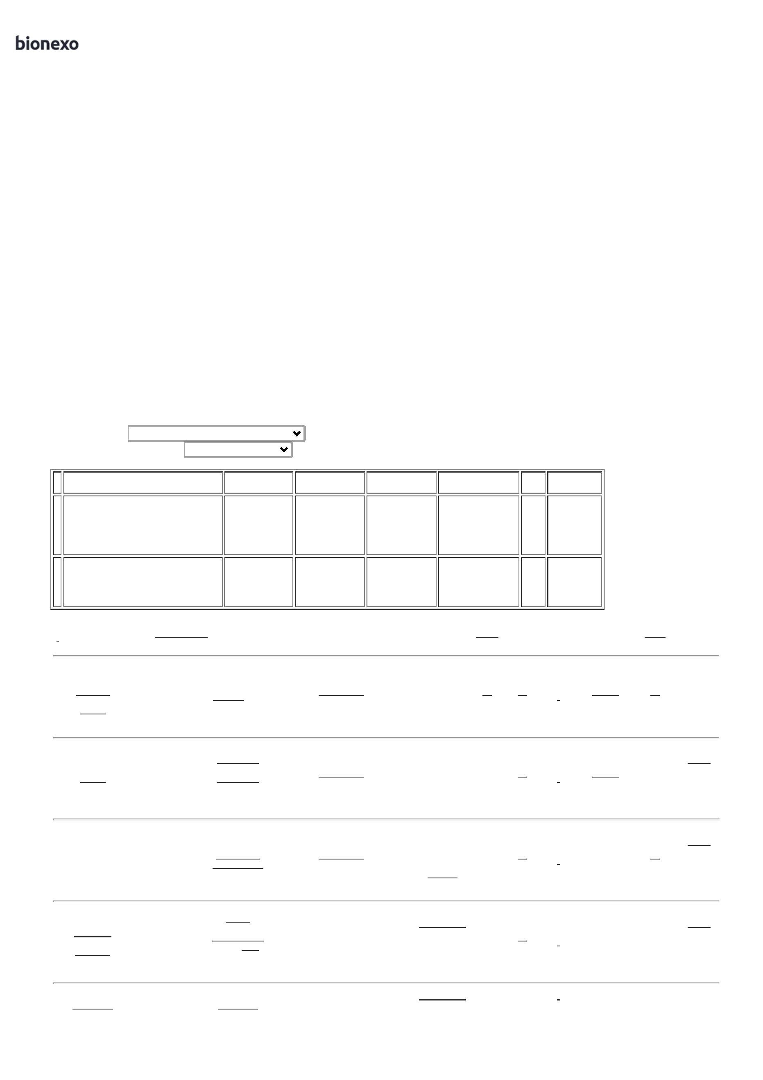

0

6/02/2024

Bionexo

DECA (IZY) OU

EQUIVALENTE.

DECA IZA -

DECA IZA

06/02/2024

09:10

**Total**

**Parcial:**

R$

1

8.0

1.954,0000

Total de Itens da Cotação: 11

Total de Itens Impressos: 5

**Programação**

**de Entrega**

**Preço**

**Unitário Fábrica**

**Preço**

**Valor**

**Total**

**Produto**

**Código**

**Fabricante Embalagem Fornecedor Comentário Justificativa**

**Rent(%) Quantidade**

**Usuário**

;

Goias

Danielly

Evelyn

Pereira Da

Cruz

ARAME

GALVANIZADO

14 900GR -

DIVERSOS -

DIVERSOS

Ferramentas

e 3r

ferragens não

responderam

email de

ARAME

GALVANIZADO 12169

N 14 - QUILO

FERRAGISTA

AREIAO

EIRELI

R$

R$

R$

64,0000

1

2

5

6

7

-

-

-

-

-

-

DIVERSOS

DIVERSOS

null

null

null

null

null

null

2 Quilograma

3

2,0000 0,0000

06/02/2024

09:10

homologação.

Danielly

Evelyn

Pereira Da

Cruz

;

Goias

ARAME

RECOZIDO 18

Ferramentas

não

respondeu

email de

ARAME

RECOZIDO N

8 - QUILO

FERRAGISTA

AREIAO

EIRELI

R$

R$

R$

40,0000

6796

2 Quilograma

-

DIVERSOS -

DIVERSOS

20,0000 0,0000

1

0

6/02/2024

09:10

homologação.

CHAPA

COMPENSADO

MADEIRITE

Danielly

Evelyn

Pereira Da

Cruz

CHAPA

COMPENSADO

MADEIRITE

PLASTIFICADO

,20M X 1,10M

FERRAGISTA

AREIAO

EIRELI

R$

R$

R$

54087

PLASTIFICADO UNIDADE

-

10 Unidade

190,0000 0,0000

1.900,0000

2

,20M X 1,10M

X10MM -

2

06/02/2024

09:10

X 10MM

DIVERSOS

Danielly

Evelyn

Pereira Da

Cruz

;

3r Ferragens

não

respondeu

email de

CIMENTO

50KG -> SACO 40178

DE 50KG

CIMENTO

50KG -

DIVERSOS

FERRAGISTA

AREIAO

EIRELI

R$

R$

R$

600,0000

UNIDADE

10 Quilograma

6

0,0000 0,0000

homologação.

06/02/2024

09:10

;

Goias

Danielly

Evelyn

Pereira Da

Cruz

GESSO EM PO

01KG -

REJUMASSA - DIVERSOS

DIVERSOS -

Ferramentas

e 3r

ferragens não

responderam

email de

GESSO EM PO

BRANCO -

QUILO

FERRAGISTA

AREIAO

EIRELI

R$

R$

R$

80,0000

33199

39924

20 Quilograma

4

,0000 0,0000

DIVERSOS

06/02/2024

09:10

homologação.

Danielly

Evelyn

Pereira Da

Cruz

;

3r Ferragens

não

respondeu

email de

TIJOLO DE 6

FUROS,

MEDIDA 9 X

TIJOLO

FURADO -

DIVERSOS -

DIVERSOS

FERRAGISTA

AREIAO

EIRELI

R$

R$

R$

1

0

DIVERSOS

1000 Bloco

2,5000 0,0000

2.500,0000

1

4 X 19 C

homologação.

06/02/2024

09:10

**Total**

**Parcial:**

R$

1

1

044.0

062.0

5.184,0000

Total de Itens da Cotação: 11

Total de Itens Impressos: 6

**Total**

**Geral:**

R$

7.138,0000

Clique [aqui](javascript:chama_completo(331140668)) para geração de relatório completo com quebra de página

https://bionexo.bionexo.com/jsp/RelatPDC/relat\_adjudica.jsp

2/2

